中一·今日动态
｜2024.12.13
-来园情况-
今天是星期五，多云。在园22人，3人请假哦。
来园的小朋友们能热情的和老师打招呼，还能绕好水杯带，放好自己的物品。
今天的点心是：鲜牛奶、红豆面包。小朋友们能自己倒牛奶，并且面包牛奶都吃完，不浪费哦。
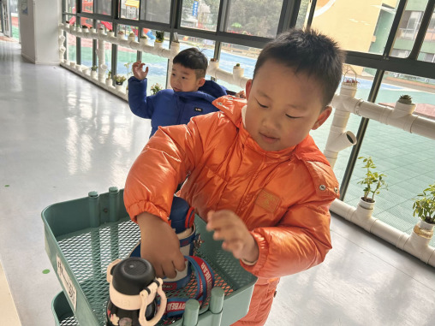 | 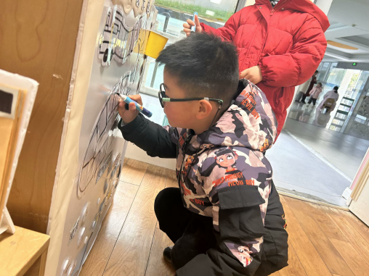 | 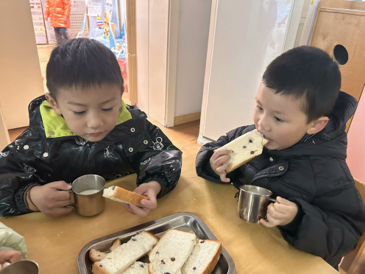
我们主动把水杯带子绕绕好，并且要把水杯都靠里摆放哦。 | 签到时要把自己的数字写清楚，这样我们的“小火车”开美观。 | 红豆面包好甜啊。真好吃！一口面包，一口牛奶，搭配起来真不错。
-区域游戏-
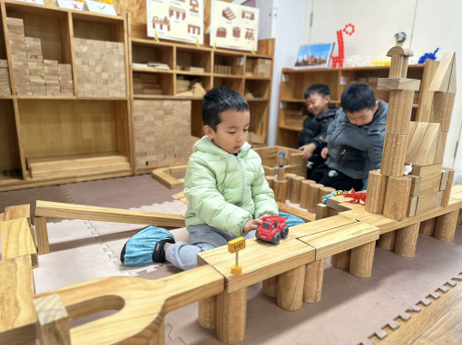 | 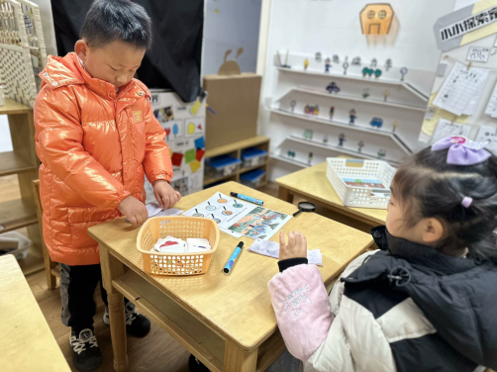 | 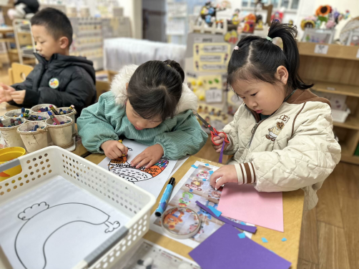
建构区：  今天的动物园连接了高架，我们还把动物都放到了动物园里面。高架桥上方了小汽车。 | 科探区：  科探区的找找在哪里真有趣，找到了就把东西圈出来，游戏结束后要及时把圈擦掉。 | 美工区：  今天我们玩的是老师昨天刚分享的新游戏，两人合作游戏比较快，很快我们的帽子就完成了。
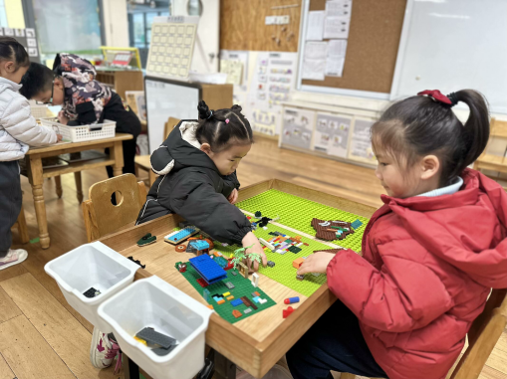 | 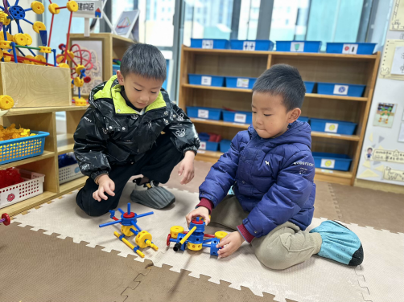 | 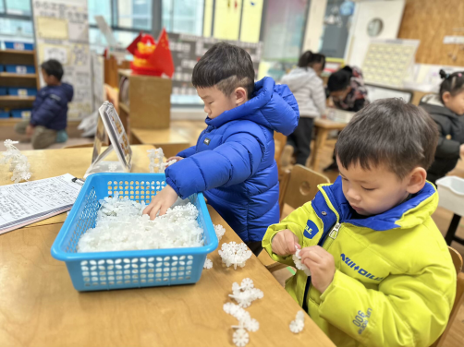
益智区：  乐高桌一直是我们喜爱的活动，今天我们各自都有了新的目标看期待我们的乐高作品吧。 | 万能工匠区：  我拼了飞机，我拼了坦克小车，我们准备一起来游戏分享哦。 | 桌面建构区：  猜，我们在搭什么。其实我们拼可爱的小动物哦，有企鹅、小鸭子还有羊驼。
-集体活动-
数学：小动物排队
《小白兔和大黑熊》是一个非常富有童趣的律动活动。全曲分为三段，是A—B—A的回旋曲式。A段节奏欢快、活泼，表现了小兔子轻巧、活跃的形象；B段沉重、缓慢，表现了大黑熊被吵醒后，寻找小兔时笨重的步态；在乐曲快结束时，又出现了A段的旋律，表现了大黑熊走远后小兔子看天色不早了就回家去的快乐情绪。本节活动是引导幼儿在欣赏音乐，熟悉乐曲旋律的基础上，用动作分角色表达对乐曲的理解。
我班幼儿倾听习惯较差，所以在分辨乐曲的性质上存在难度；喜欢跟着音乐表演，能够基本知道小白兔是轻快的跳跃，大黑熊动作笨重。但分角色表演时不太能用创造性的动作表现不同的角色，且很难做到合拍做动作。
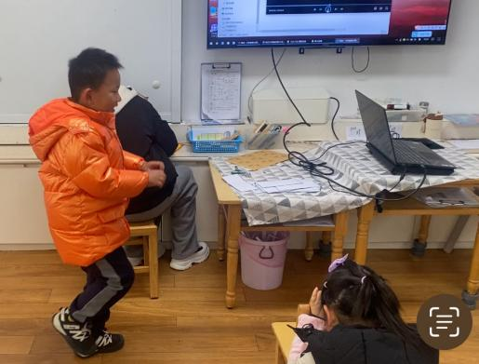 | 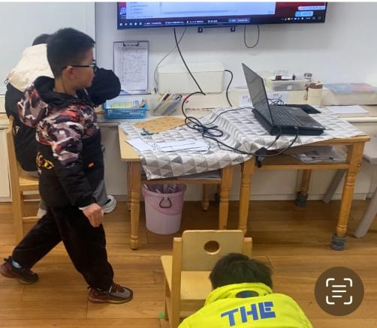 | 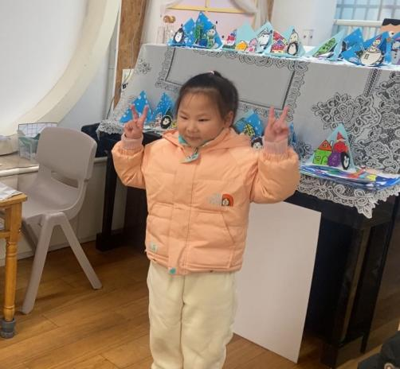
我和浩浩一起表演了我们的小白兔和大黑熊。真有趣，不同的音乐有节奏的走一走。 | 我和66一起来表演的，瞧小白兔躲起来了，大黑熊走过去没发现。 | 我是小白兔，听着音乐跳一跳。真好玩啊。

-午餐时光-
今天的午餐是：糙米饭、青椒鸡胗、西蓝花胡萝卜，海带番茄鸡蛋汤。
水果是：龙眼、苹果。下午的点心是：奶酪棒、玉米。
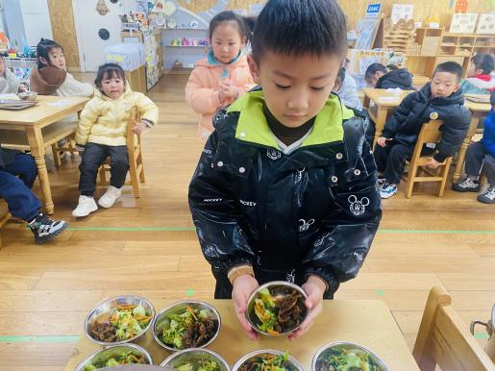 | 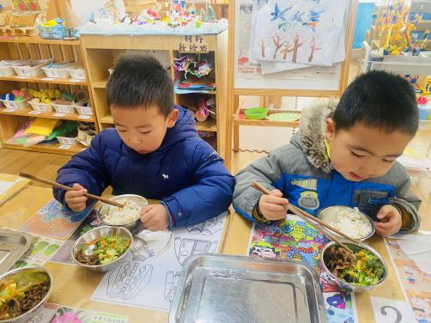 | 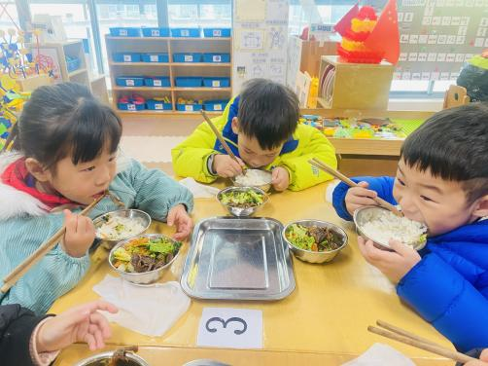
自己吃多少，根据老师盛的端哦。保证自己的一份吃完。 | 饭菜好香啊，我能把它们都吃完。我最爱西蓝花。 | 我们的筷子用的越来越棒啦！而且我们还能保持桌面整洁。
-温馨提示-
1.冬天到了，大家适当给孩子添加衣物（比成人多半件或一件），注意防寒保暖。
2.幼儿如需请假，请在当日16:00前在群里告知老师，感谢大家的配合哦！
3.周五不开展延时班，请家长3:40来园接孩子哦！
- end -
在一起的点滴都值得记录
我们｜中一班｜在一起

